

**Ескелді ауданының жерлерін аймақтарға бөлу жобасын (схемасын) бекіту туралы**

Жетісу облысы Ескелді аудандық мәслихатының 2025 жылғы 24 шілдедегі № 49-143 шешімі

      Қазақстан Республикасының Жер кодексінің 8-бабының 2-тармағына, "Қазақстан Республикасындағы жергілікті мемлекеттік басқару және өзін-өзі басқару туралы" Қазақстан Республикасының Заңының 6-бабы 1-тармағының 13) тармақшасына сәйкес, Ескелді ауданының мәслихаты ШЕШІМ ҚАБЫЛДАДЫ:

      1. Ескелді ауданының жерлерін аймақтарға бөлу жобасы (схемасы) қосымшаға сәйкес бекітілсін.

      2. Осы шешім оның алғашқы ресми жарияланған күнінен кейін күнтізбелік он күн өткен соң қолданысқа енгізіледі.

|  |  |
| --- | --- |
| *Мәслихат төрағасы* | *Қ. Сатанов* |

|  |  |
| --- | --- |
|  | шешіміне 1-қосымша |

**Ескелді ауданы Ақын Сара ауылдық округінің жерлерін аймақтарға бөлу схемасы**

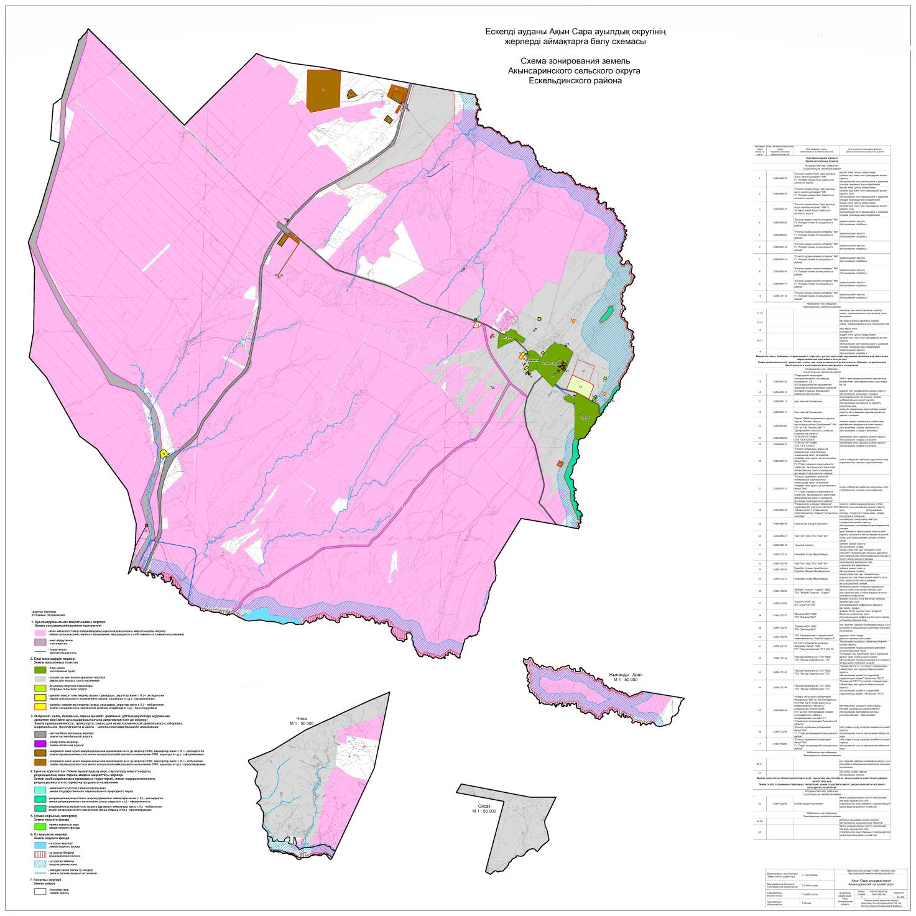

|  |  |
| --- | --- |
|  | шешіміне 2-қосымша |

**Ескелді ауданы Алдабергенов ауылдық округінің жерлерін аймақтарға бөлу схемасы**

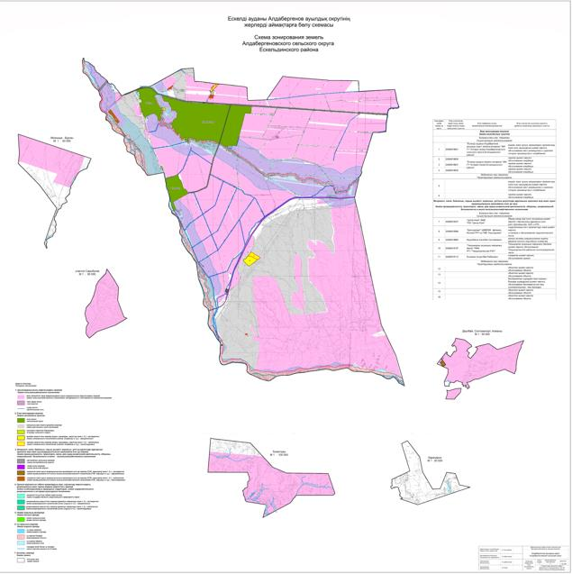

|  |  |
| --- | --- |
|  | шешіміне 3-қосымша |

**Ескелді ауданы Бақтыбай ауылдық округінің жерлерін аймақтарға бөлу схемасы**

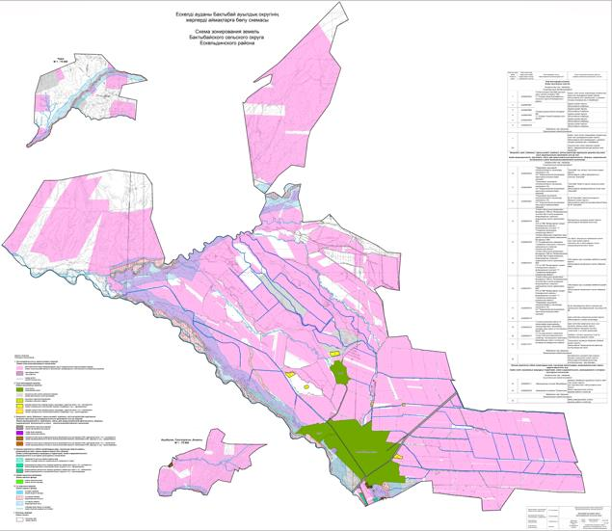

|  |  |
| --- | --- |
|  | шешіміне 4-қосымша |

**Ескелді ауданы Жалғызағаш ауылдық округінің жерлерін аймақтарға бөлу схемасы**

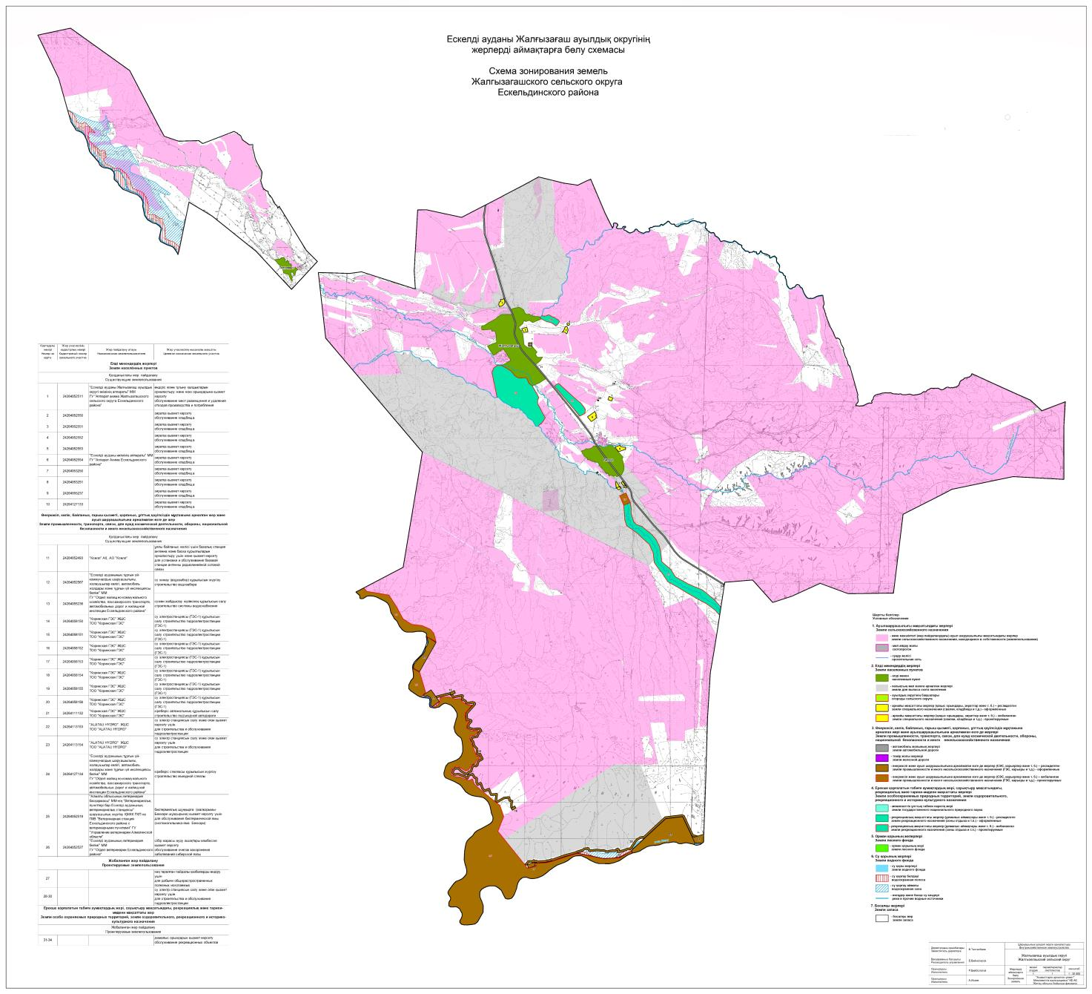

|  |  |
| --- | --- |
|  | шешіміне 5-қосымша |

**Ескелді ауданы Қайнарлы ауылдық округінің жерлерін аймақтарға бөлу схемасы**

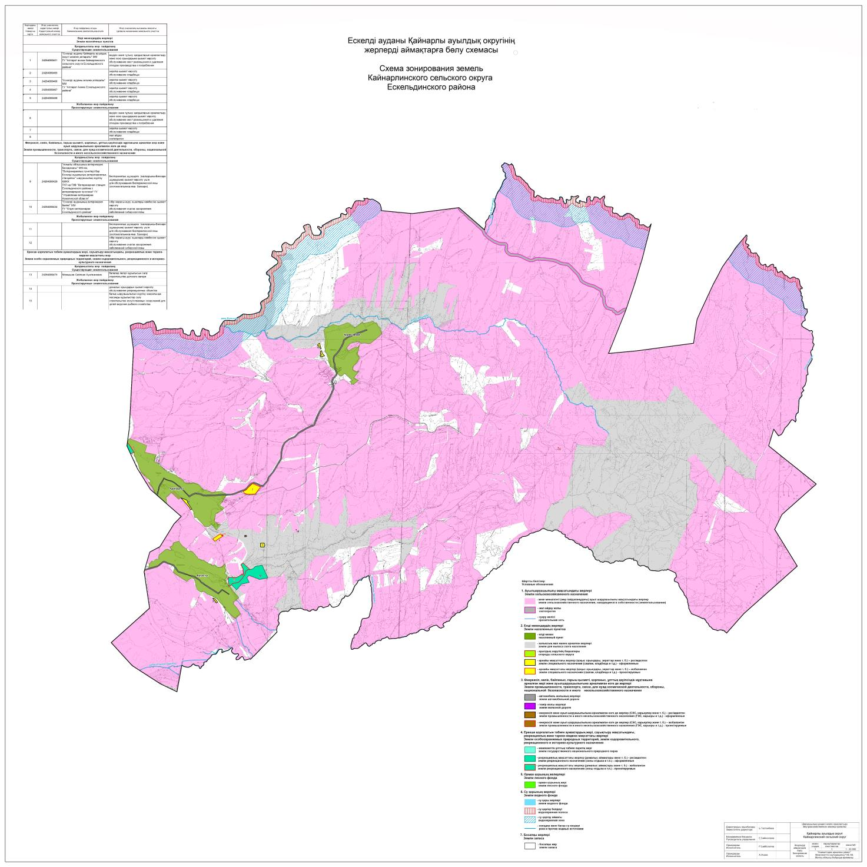

|  |  |
| --- | --- |
|  | шешіміне 6-қосымша |

**Ескелді ауданы Қарабұлақ ауылдық округінің жерлерін аймақтарға бөлу схемасы**

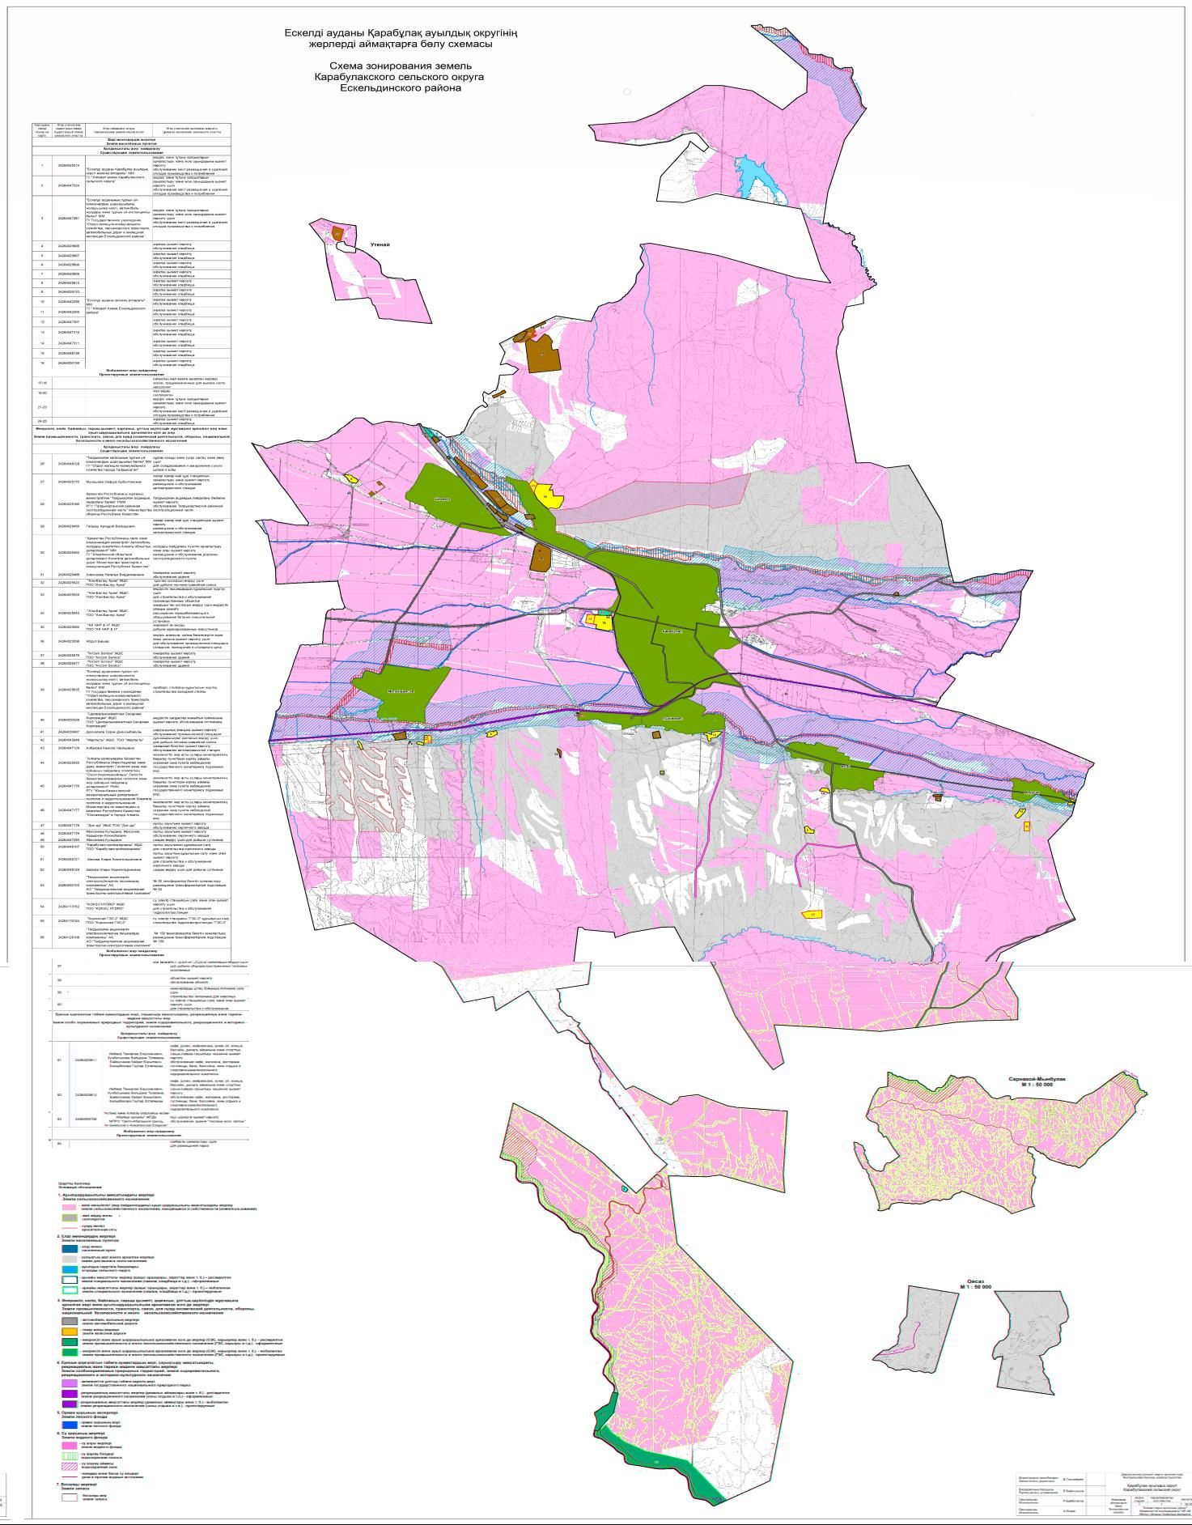

|  |  |
| --- | --- |
|  | шешіміне 7-қосымша |

**Ескелді ауданы Қаратал ауылдық округінің жерлерін аймақтарға бөлу схемасы**

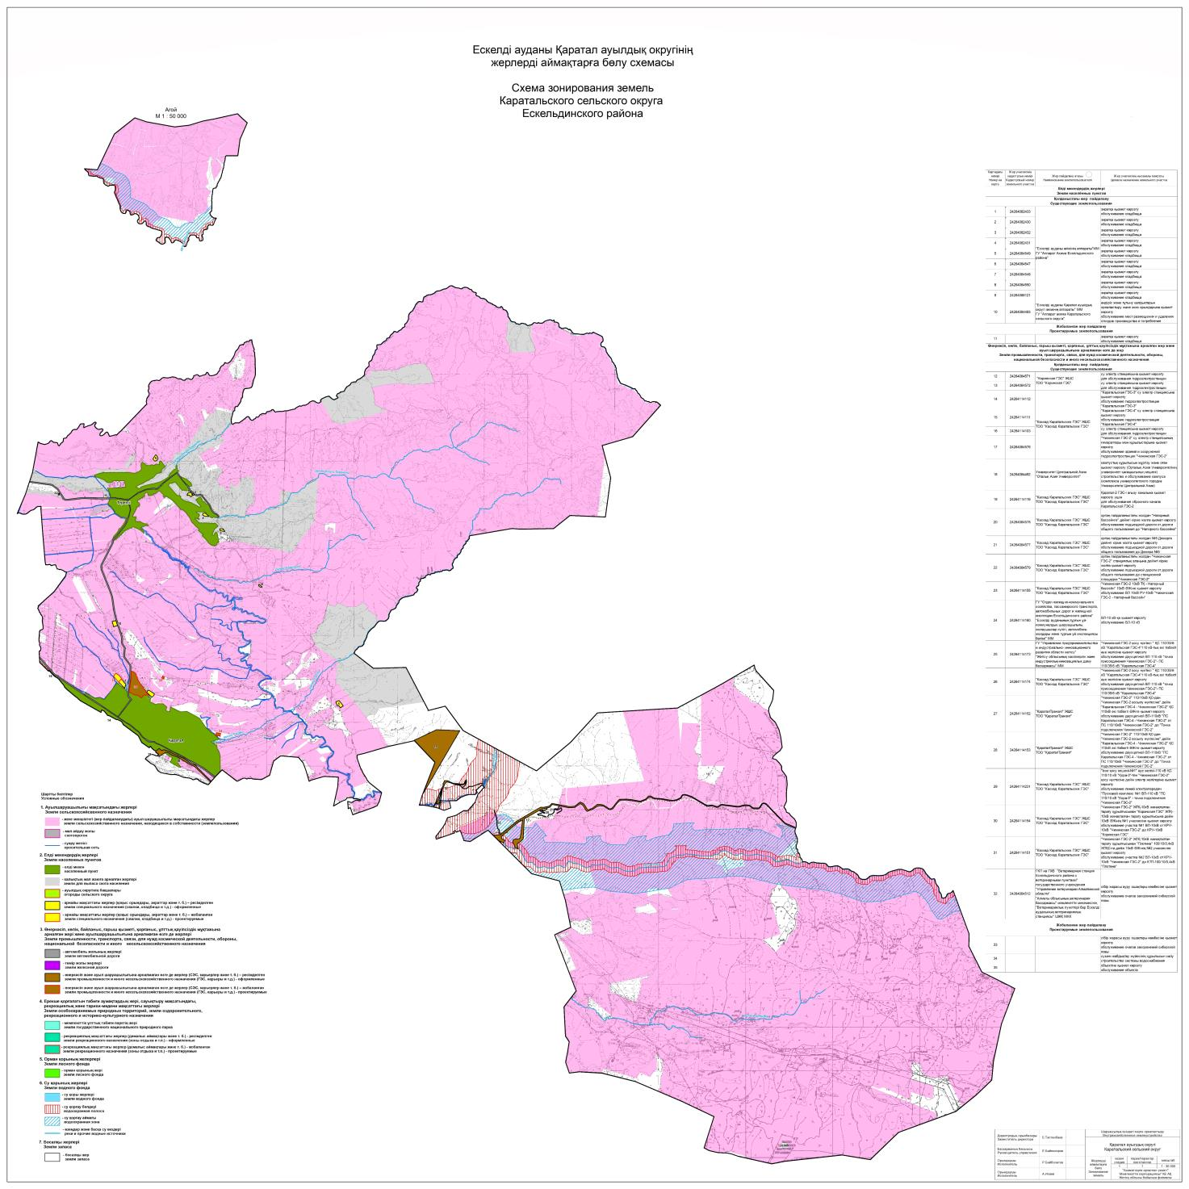

|  |  |
| --- | --- |
|  | шешіміне 8- қосымша |

**Ескелді ауданы Көкжазық ауылдық округінің жерлерін аймақтарға бөлу схемасы**

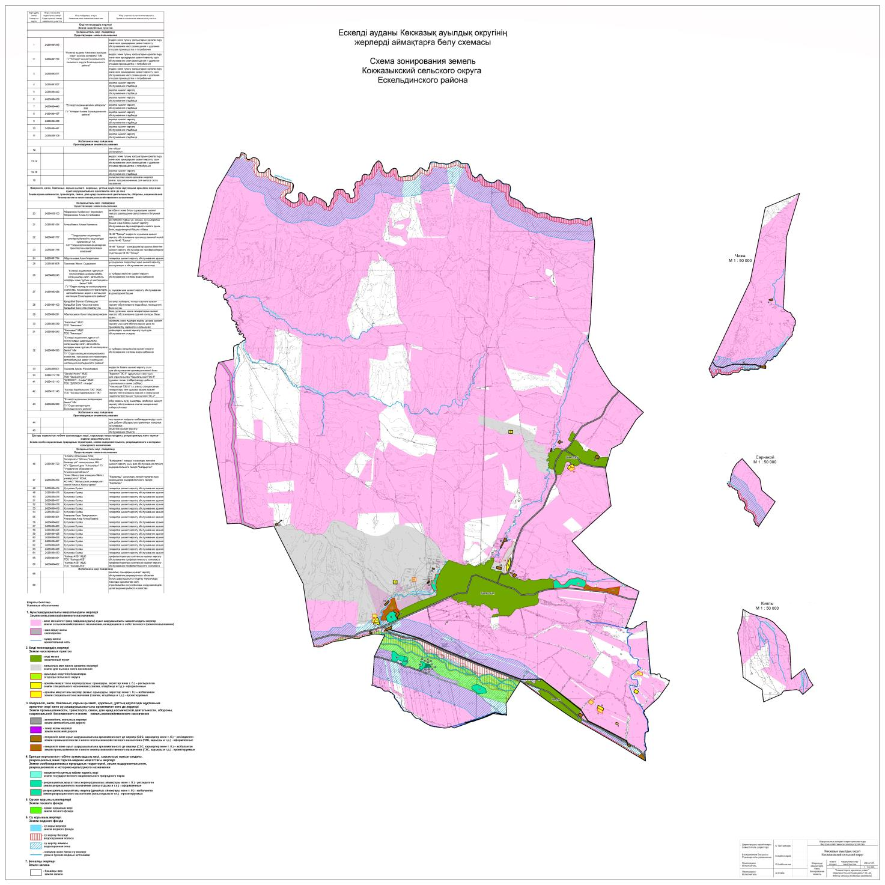

|  |  |
| --- | --- |
|  | шешіміне 9-қосымша |

**Ескелді ауданы Қоңыр ауылдық округінің жерлерін аймақтарға бөлу схемасы**

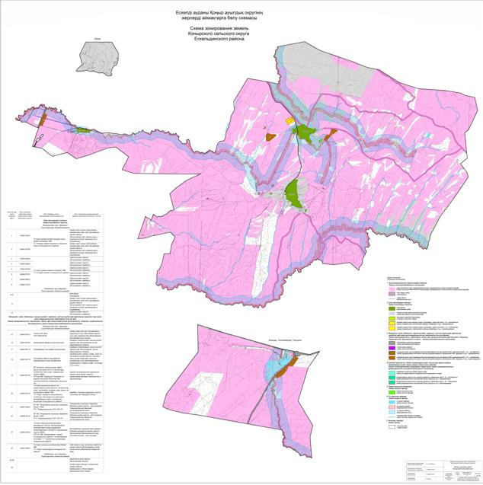

|  |  |
| --- | --- |
|  | шешіміне 10-қосымша |

**Ескелді ауданы Сырымбет ауылдық округінің жерлерін аймақтарға бөлу схемасы**

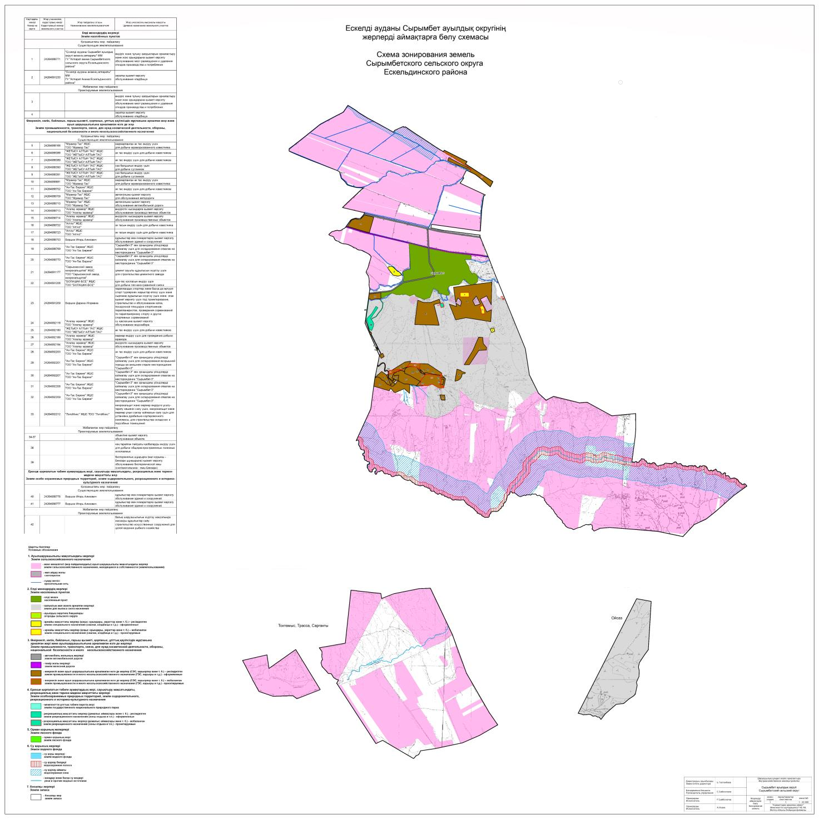

|  |  |
| --- | --- |
|  | шешіміне 11-қосымша |

**Ескелді ауданы Төлеңгіт ауылдық округінің жерлерін аймақтарға бөлу схемасы**

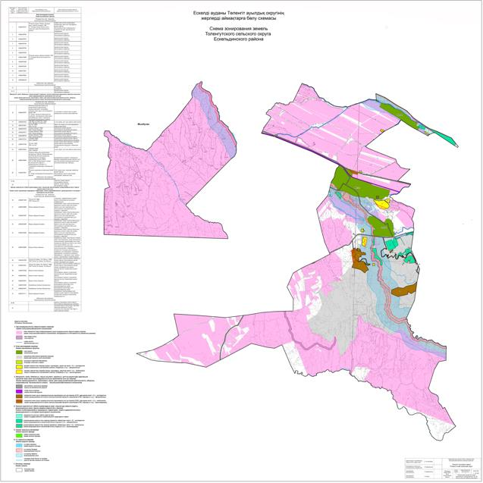

© 2012. Қазақстан Республикасы Әділет министрлігінің «Қазақстан Республикасының Заңнама және құқықтық ақпарат институты» ШЖҚ РМК